**Предмет:** Математика

**Дата проведения:** 26.01.22.

**Группа №** 1-4

**Тема урока:** Треугольники, виды треугольников. Теорема Пифагора.

**Преподаватель:** Чулакаева Р.И.

# Виды треугольников

Треугольники бывают **остроугольными, тупоугольными, прямоугольными, разносторонними, равносторонними, равнобедренными**.

**Определение 1.** Треугольник называется **остроугольным**, если все ее углы острые, т.е. меньше 90° (Рис.1).

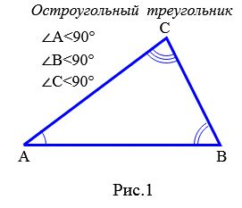

**Определение 2.** Треугольник называется **тупоугольным**, если один из его углов тупой, т.е. больше 90° (Рис.2).

|  |
| --- |
| тупоугольный треугольник |

Если треугольник тупоугольный, то исходя из того, что [сумма всех углов треугольника](https://matworld.ru/geometry/summa-uglov-treugolnika.php) равна 180°, остальные два угла треугольника будут острыми.

**Определение 3.** Треугольник называется **прямоугольным**, если один из его углов прямой, т.е. равен 90° (Рис.3).

|  |
| --- |
| прямоугольный треугольник |

Если треугольник [прямоугольный](https://matworld.ru/geometry/prjamougolnyj-treugolnik.php), то исходя из того, что сумма всех углов треугольника равна 180°, остальные два угла треугольника будут острыми.

**Определение 4.** Треугольник называется **разносторонним**, если длины всех сторон треугольника разные (Рис.4).

|  |
| --- |
| разносторонний треугольник |

**Определение 5.** Треугольник называется **равносторонним** или **правильным**, если длины всех сторон равны (Рис.5).

|  |
| --- |
| равносторонний треугольник |

**Определение 6.** Треугольник называется **равнобедренным**, если длины двух сторон равны (Рис.6).

|  |
| --- |
| равнобедренный треугольник |

В равнобедренном треугольнике равные стороны называются **боковыми сторонами** треугольника, а третья сторона называется **основанием**.

## **Теорема Пифагора: доказательство**

В прямоугольном треугольнике квадрат гипотенузы равен сумме квадратов катетов.

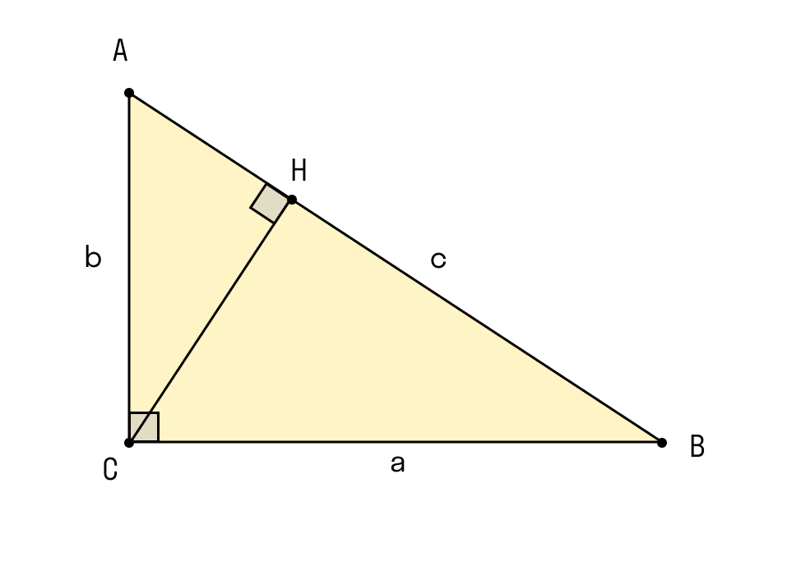

**Дано:** ∆ABC, в котором ∠C = 90º.

**Доказать:** a2 + b2 = c2.

**Пошаговое доказательство:**

* Проведём высоту из вершины C на гипотенузу AB, основание обозначим буквой H.
* Прямоугольная фигура ∆ACH подобна ∆ABC по двум углам:

∠ACB =∠CHA = 90º,

∠A — общий.

* Также прямоугольная фигура ∆CBH подобна ∆ABC:

∠ACB =∠CHB = 90º,

∠B — общий.

* Введем новые обозначения: BC = a, AC = b, AB = c.
* Из подобия треугольников получим: a : c = HB : a, b : c = AH : b.
* Значит a2= c * HB, b2 = c * AH.
* Сложим полученные равенства:

a2+ b2= c * HB + c * AH

a2+ b2= c * (HB + AH)

a2+ b2= c * AB

a2+ b2= c * c

a2 + b2 = c2

Теорема доказана.